ПРОЕКТ

О внесении изменений в постановление администрации города Ставрополя от 03.10.2011 № 2746 «О Памятной медали «За усердие и полезность»

В соответствии с Уставом муниципального образования города Ставрополя Ставропольского края, в целях совершенствования организации работы с наградными документами в администрации города Ставрополя

ПОСТАНОВЛЯЮ:

- Внести в постановление администрации города Ставрополя от 03.10.2011 № 2746 «О Памятной медали «За усердие и полезность» (далее – постановление) следующие изменения:
- приложение 4 «Описание удостоверения к Памятной медали «За усердие и полезность» к постановлению изложить в новой редакции согласно приложению 1;
- приложение 5 «Изображение удостоверения к Памятной медали «За усердие и полезность» к постановлению изложить в новой редакции согласно приложению 2.

2. Настоящее постановление вступает в силу на следующий день после дня его официального опубликования в газете «Вечерний Ставрополь».

3. Разместить настоящее постановление на официальном сайте администрации города Ставрополя в информационно-телекоммуникационной сети «Интернет».

Глава города Ставрополя А.Х. Джатдоев

Приложение 1

к постановлению
администрации города Ставрополя
от №

ОПИСАНИЕ
удостоверения к Памятной медали «За усердие и полезность»

Бланк удостоверения к Памятной медали «За усердие и полезность» (далее – удостоверение) представляет собой бумажный разворот размером 110 мм х 160 мм. Внутренняя и внешняя сторона удостоверения голубого цвета с защитной сеткой темно-голубого цвета.
На правой половине внешней стороны разворота на расстоянии 10 мм от верхнего края по центру располагается надпись «Администрация города Ставрополя», выполненная шрифтом Times New Roman кеглем 10 п. полужирным начертанием красным цветом.
Ниже, на расстоянии 29 мм от верхнего края, по центру изображен герб города Ставрополя размером 21 мм х 24 мм. Изображение герба выполнено типографским способом полноцветной печатью.
Ниже, на расстоянии 18 мм от изображения герба, по центру располагается надпись «УДОСТОВЕРЕНИЕ», выполненная шрифтом Times New Roman кеглем 14 п. полужирным начертанием черным цветом.
Ниже, через 10 мм располагается надпись в две строки «Памятная медаль «За усердие и полезность», выполненная шрифтом Times New Roman кеглем 14 п. полужирным начертанием красным цветом.
На левой половине внутренней стороны удостоверения на расстоянии 7 мм от верхнего края по центру располагается надпись «Администрация города Ставрополя», выполненная шрифтом Times New Roman кеглем 10 п. полужирным начертанием красным цветом.
Ниже, через 19 мм, по центру выполнено изображение Памятной медали «За усердие и полезность» в цветном исполнении высотой 52 мм.
Ниже, с отступом 17 мм от изображения Памятной медали «За усердие и полезность», располагается надпись «Удостоверение №________», выполненная шрифтом Times New Roman кеглем 10 п. черным цветом.
На правой половине внутренней стороны удостоверения помещены 3 горизонтальные линии для написания фамилии, имени и отчества награждаемого, ниже в три строки располагаются слова: «НАГРАЖДЕН(А) Памятной медалью «ЗА УСЕРДИЕ И ПОЛЕЗНОСТЬ». Все слова выполнены шрифтом Times New Roman кеглем 14 п., слово «НАГРАЖДЕН(А)» черным цветом, слова «Памятной медалью» красным цветом, слова «ЗА УСЕРДИЕ И ПОЛЕЗНОСТЬ» полужирным начертанием красным цветом.
Ниже текста слева в 2 строки размещены слова «Глава города Ставрополя» шрифтом Times New Roman кеглем 10 п. черным цветом. Справа отводится место для личной подписи главы города Ставрополя. Ниже, с отступом 3 мм от слов «города Ставрополя», располагаются буквы «М.П.».
Ниже текста по центру в 2 строки располагаются слова «Постановление администрации города Ставрополя от _____№___» шрифтом Times New Roman кеглем 10 п. черным цветом.

Первый заместитель главы
администрации города Ставрополя Ю.В. Белолапенко

Приложение 2

к постановлению
администрации города Ставрополя
от №

ИЗОБРАЖЕНИЕ
удостоверения к Памятной медали «За усердие и полезность»

Администрация города Ставрополя



УДОСТОВЕРЕНИЕ

Памятная медаль
«За усердие и полезность»

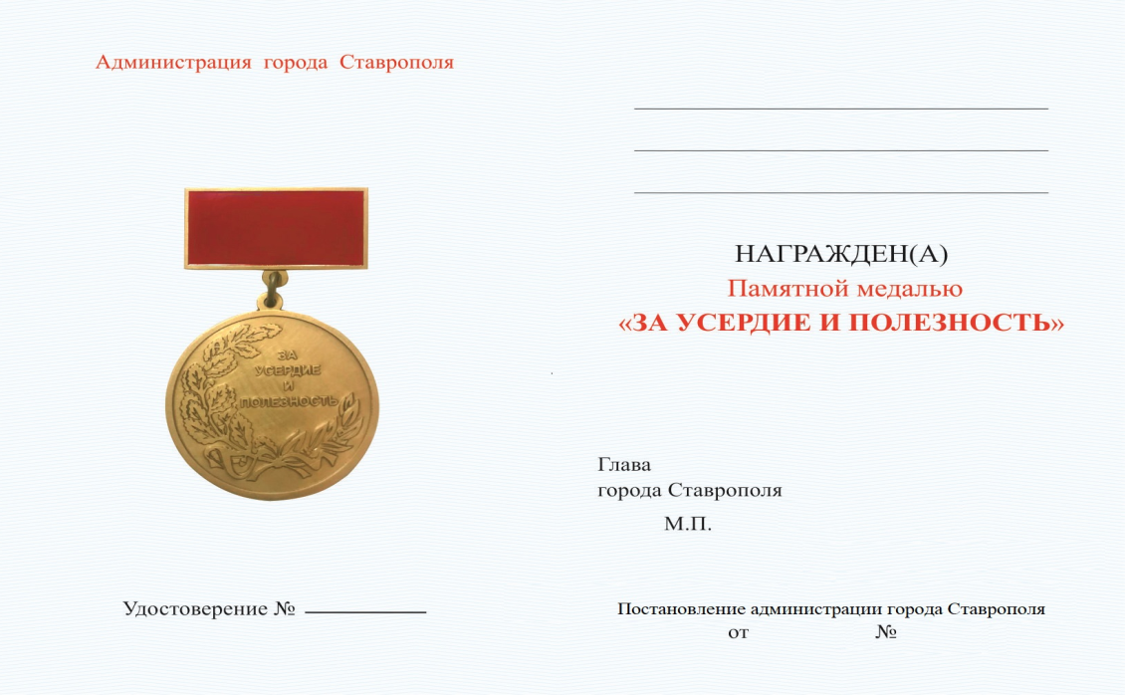

Первый заместитель главы
администрации города Ставрополя Ю.В. Белолапенко

